自立援助ホーム 「夢舞台（ゆめぶたい）」
常勤スタッフ募集!!

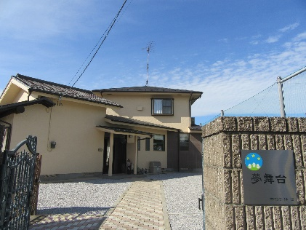
自立援助ホームって何？
自立援助ホームとは、様々な理由から親や家族と暮らせず、一人で生きていかなくてはならない、義務教育終了後のおおむね15歳～20歳未満の子どもたちが、社会に羽ばたいて行くために安心できる居場所を提供し、社会の中で暮らしていくための生きる力を身につけていくグループホームです。

夢舞台は、定員8名（男2人、女6人）のグループホームです。「働きながら自立の準備をする彼らと食卓や団らんを共にし、日々の何気ない会話を笑顔で囲める。時には弱音も吐く。」
そんな温かい居場所を提供し、ともに生活しています。
児童福祉、青少年の自立支援に興味のある方、ぜひお問い合わせください。子どもたちの未来をともに応援しましょう!!
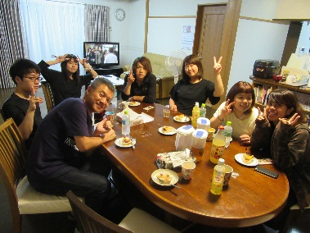

内容：青少年に対する自立支援（就労支援・就学支援・相談および生活支援）
勤務時間：シフト制（宿直:12:00～翌13:00 日勤:12:00～21：00）
給与：月給180,000円～230,000円 その他（手当 通勤・住宅・宿直・資格・処遇改善）
※給与幅は資格・経験による。年度収支により賞与支給。※2019年度、年3か月。
資格：社会福祉士・精神保健福祉士・保育士・教員免許・児童指導員任用資格、
いずれかあれば可。および、普通自動車免許。
青少年の自立支援に興味・関心のある22歳以上の方。
休日：月8～9日程度。夏季冬季休暇有。年間108日程度。※2019年度、有休取得100％。
待遇：厚生年金加入・健康保険加入・雇用保険あり・退職金積み立てあり。
＜問い合わせ＞
〒350-1159 埼玉県川越市中台2-14-12 ☎ 049-265-6160
ＪＲ川越線・東武東上線の川越駅よりバス10分徒歩5分
認定NPO法人 夢舞台
HP：http://yumebutai.com/ 自立援助ホーム 夢舞台
担当窓口 新井・谷

